**PENGARUH BUDAYA ORGANISASI, KEPUASAN KERJA DAN MOTIVASI KERJA TERHADAP *GREEN PERFORMANCE MANAGEMENT***

# (STUDI KASUS PADA KARYAWAN BANK SYARIAH INDONESIA DEPOK)

**SKRIPSI**

Sebagai Salah Satu Syarat untuk Memperoleh Gelar Sarjana Manajemen

pada Program Studi S1 Manajemen



**TATIK JUNIATI 2061201217**

**FAKULTAS EKONOMI DAN BISNIS INSTITUT TEKNOLOGI DAN BISNIS AHMAD DAHLAN**

**JAKARTA 2024**

Judul Skripsi : Pengaruh Budaya Organisasi, Kepuasan Kerja, dan

Motivasi Kerja terhadap *Green Performance Management* (Studi Kasus pada Karyawan Bank Syariah Indonesia Depok)

Nama : Tatik Juniati

NIM 2061201217

Jurusan : S1 Manajemen Bidang/Konsentrasi : Manajemen Sumber daya Manusia

Telah diujikan pada tanggal 07 September 2024

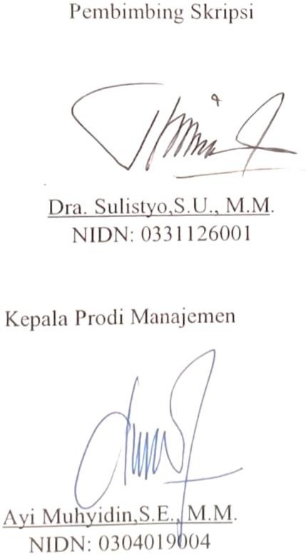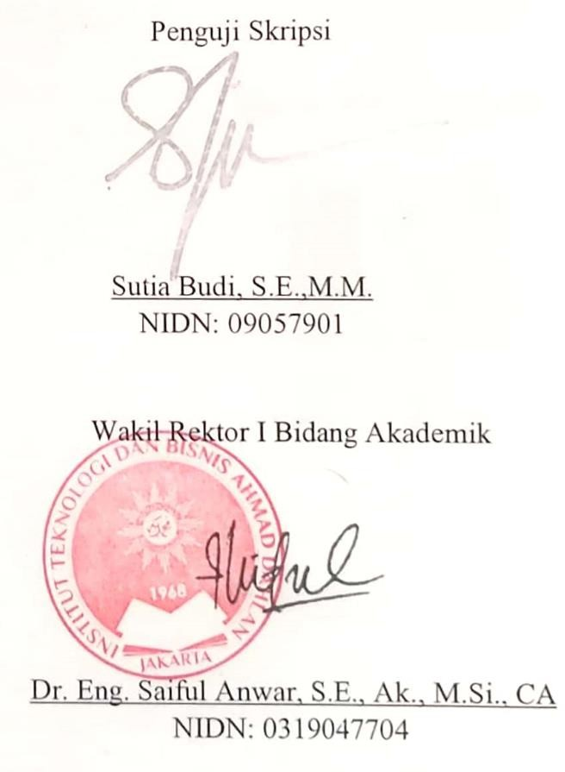

Dengan ini saya menyatakan bahwa skripsi “Pengaruh Budaya Organisasi, Kepuasan Kerja, dan Motivasi Kerja terhadap *Green Performnace Management* (Studi Kasus pada Karyawan Bank Syariah Indonesia Depok)” adalah karya saya dengan arahan dari dosen pembimbing dan belum diajukan dalam bentuk apapun kepada perguruan tinggi manapun. Sumber informasi yang berasal atau dikutip dari karya yang diterbitkan maupun tidak diterbitkan dari penulis lain telah disebutkan dalam teks dan dicantumkan dalam daftar pustaka di bagian akhir skripsi ini. Jika dikemudian hari ditemukan unsur plagiarisme dalam skripsi ini, saya bersedia menerima sanksi sesuai aturan yang berlaku.

Jakarta, 07 Oktober 2024



Tatik Juniati NIM 2061201217

Q.S AL-Insyirah :6 “Sesungguhnya bersama kesulitan ada kemudahan”. Atas izin Allah SWT penulis mempersembahkan karya sederhana ini teruntuk:

Kedua Orang Tua Saya Bapak Wahidin dan Ibu Wiwi

Yang sudah memberi dukungan materil serta moril dan berkat kerja keras bapak ibu anakmu kini bisa menyelesaikan studi ini sampai lulus jadi sarjana.

Terimakasih sudah memberikan pembelajaran terbaik untuk anak-anaknya

Ibu Dra. Sulistyo,S.U.,M.M selaku dosen pembimbing saya yang telah memberikan arahan kepada penulis sehingga skripsi ini dapat terselesaikan.

Bapak/Ibu pimpinan Bank Syariah Indonesia area Depok yang telah mengizinkan saya untuk melakukan penelitian di Bank Syariah Indonesia KCP Sawangan Ruko Sari Plaza.

Teman skrip-sweet seperjuanganku Lailatul, Erni, Olif, Ofie, Eli, Rae, Siti : ) Sahabatku Hijabers Nissa, Anisa, Lilis, Fajaria, Shinta, Ulfah, Risma, Putbar

MOTTO

“Jalani hidup dengan penuh sukacita”

Satu kalimat sederhana yang sepertinya mudah namun tidak selalu seenteng itu, terutama teruntuk kita manusia yang sedang berproses ini.

Setiap kali ingin mengakhiri semuanya, ingat aja, masih banyak makanan enak yang belum kita coba, dan masih banyak tempat bagus yang belum kita lihat. Enggak usah mikir jauh, yang penting ada di sini esok hari. Hidup memang menyebalkan, tapi lebih menyebalkan enggak hidup. Bertahan, sedikit demi sedikit kita selesaikan.

(Fiersa Besari)

*Assalamu’alaikum warahmatullahi wabarakatuh,*

Puji syukur penulis panjatkan kehadirat Allah SWT. yang sudah melimpahkan rahmat, taufik, dan hidayahnya sehingga penullis dapat menyelesaikan penulisan skripsi untuk memenuhi gelar sarjana manajemen S1 sebagai mahasiswi semeseter 8 dengan judul **“Pengaruh Budaya Organisasi, Kepuasan Kerja dan Motivasi Kerja terhadap *Green Performance Management* (Studi Kasus pada Karyawan Bank Syariah Indonesia Depok)”.**

Pada kesempatan ini, penulis mengucapkan terimakasih yang sebesar-besarnya kepada ibu Dra. Sulistyo S.U., M.M. selaku dosen pembimbing yang telah bersedia meluangkan waktu dan tenaganya untuk memberikan bimbingan dan pengarahan kepada penulis untuk menyelesaikan proposal skripsi ini. Penulis mengucapkan terimakasih kepada bapak Sutia Budi, S.E.,M.M. selaku dosen penguji yang telah meluangkan waktu dan membantu penyempurnaan skripsi ini. Penulis mengucapkan terima kasih kepada karyawan Bank Syariah Indonesia Depok yang telah bersedia membantu penelitan. Penulis mengucapkan terimakasih banyak kepada pihak-pihak yang telah berkontribusi langsung maupun tidak langsung dalam penulisan skripsi ini. Penulis mengucapkan terimakasih dan hormat setinggi- tinggi nya kepada orang tua atas do’a dan dorongan motivasi agar penulis dapat menyelesaikan studi ini. Penulis juga mengucapkan terimakasih kepada pihak yang selalu menemani dan memberi semangat kepada penulis. Akhir kata, semoga karya tulis ini mendatangkan manfaat bagi penulis dan menjadi inspirasi untuk pembaca di masa yang akan datang.

*Wassalamu’alaikum warahmatullahi wabarakatuh,*

Jakarta, 07 Oktober 2024



Tatik Juniati

Tatik Juniati. NIM: 2061201217 “Pengaruh Budaya Organisasi, Kepuasan Kerja dan Motivasi Kerja terhadap *Green Performance Management* (Studi Kasus pada Karyawan Bank Syariah Indonesia Depok)”. Dibawah bimbingan Sulistyo Seti Utami.

Penelitian ini bertujuan untuk menghitung dan menganalisis Pengaruh Budaya Organisasi, Kepuasan Kerja, dan Motivasi Kerja terhadap *Green Performance Management* (Studi Kasus pada Karyawan Bank Syariah Indonesia Depok). Berdasarkan desain penelitian deskriptif, asosiatif, dan kuantitatif peneliti ingin menghitung dan menganalisis seberapa tinggi pengaruh budaya organisasi, kepuasan kerja, dan motivasi kerja terhadap *green performance management*. Hasil dari penelitian ini adalah bahwa variabel budaya organisasi terhadap *green performance management* berpengaruh positif dan signifikan, dengan nilai Path Coefficient (0.459), nilai T-Statistic lebih besar dari 1,96 (3.333), dan nilai P- Value lebih kecil dari 0,05 (0.001) (Ha1 diterima). Variabel kepuasan kerja terhadap *green performance management* berpengaruh positif dan signifikan, dengan nilai Path Coefficient (0.345), nilai T-Statistic lebih besar dari 1,96 (1.974), dan nilai P-Value lebih kecil dari 0,05 (0.027) (Ha2 diterima). Variabel motivasi kerja terhadap *green performance management* berpengaruh positif tetapi tidak signifikan secara statistik, dengan nilai koefisien jalur sebesar 0,136, nilai T- Statistic lebih besar dari 1,96 (1,970), dan nilai P-Value lebih besar dari 0,05 (0,230) (H03 diterima dan Ha3 ditolak). Dan pengaruh secara simultan terhadap *green performance management* antara variabel budaya organisasi, kepuasan kerja, dan motivasi kerja sebesar 0.772 (kuat). Simpulannya adalah budaya organisasi, kepuasan kerja, dan motivasi kerja berpengaruh kuat secara simultan terhadap *green performance management* (Ha4 diterima).

Kata Kunci: *Budaya Organisasi, Kepuasan Kerja, Motivasi Kerja, Green Performance Management*

HALAMAN SAMPUL i

HALAMAN PENGESAHAN ii

HALAMAN PERNYATAAN ORISINALITAS iii

HALAMAN PERSEMBAHAN iv

KATA PENGANTAR v

ABSTRAK vi

DAFTAR ISI vii

DAFTAR GAMBAR ix

DAFTAR TABEL x

DAFTAR LAMPIRAN xi

BAB I PENDAHULUAN 1

* 1. Latar Belakang 1
  2. Pembatasan Masalah 4
  3. Rumusan Masalah 4
  4. Tujuan Penelitian 5
  5. Kegunaan Penelitian 5
     1. Kegunaan Teoritis 5
     2. Kegunaan Praktis 5

BAB II TINJAUAN PUSTAKA, KERANGKA PEMIKIRAN DAN HIPOTESIS 6

* 1. Tinjauan Pustaka 6
     1. Pengertian Sumber Daya Manusia 6
     2. Pengertian Manajemen Sumber Daya Manusia 6
     3. Tujuan MSDM 7
     4. Fungsi MSDM 7
     5. Pengertian Budaya Organisasi 8
     6. Faktor yang Mempengaruhi Budaya Organisasi 9
     7. Indikator Budaya Organisasi 10
     8. Pengertian Kepuasan Kerja 10
     9. Faktor yang Mempengaruhi Kepuasan Kerja 11
     10. Indikator Kepuasan Kerja 11
     11. Pengertian Motivasi Kerja 12
     12. Faktor yang Mempengaruhi Motivasi Kerja 12
     13. Indikator Motivasi Kerja 13
     14. Pengertian Green Performance Management 14
     15. Faktor yang Mempengaruhi Green Performance Management 15
     16. Indikator Green Performance Management 16
     17. Penelitian Terdahulu yang Relevan 17
  2. Kerangka Pemikiran 19
  3. Hipotesis 20

BAB III METODE PENELITIAN 22

* 1. Desain Penelitian 22
  2. Objek dan Waktu Penelitian 22
     1. Objek Penelitian 22
     2. Waktu Penelitian 23
  3. Variabel Penelitian 23
  4. Operasionalisasi Variabel 24
  5. Teknik Pengumpulan Data 25
  6. Teknik Pengambilan Sampel 25
     1. Populasi 25
     2. Sampel 26
  7. Teknik Analisis Data 26
     1. Skala Likert 26
     2. Metode SEM-PLS 27
     3. Uji Hipotesis 28

BAB IV HASIL PENELITIAN DAN PEMBAHASAN 30

* 1. Gambaran Objek Penelitian 30
     1. Sejarah Singkat Perusahaan Uji Hipotesis 30
     2. Visi dan Misi Perusahaan 31
        1. Visi 31
        2. Misi 31
     3. Tugas Unit Kerja 31
     4. Struktur Organisasi 34
     5. Logo Bank Syariah Indonesia (BSI) 34
  2. Deskripsi Data Responden 35
     1. Karakteristik Responden 35
     2. Hasil Tanggapan Responden 38
  3. Analisis Data 53
     1. Analisis Outer Model (Model Pengukuran) 54
     2. Analisis Inner Model (Model Pengukuran) 58
  4. Uji Hipotesis 59
  5. Interpretasi Hasil 61

BAB V SIMPULAN DAN SARAN 67

* 1. Simpulan 67
  2. Saran 68

DAFTAR PUSTAKA 71

LAMPIRAN 74

# DAFTAR GAMBAR

**Gambar 2.1 Kerangka Pemikiran 20**

**Gambar 3.1 Map Bank Syariah Indonesia KCP Depok 23**

**Gambar 3.2 Diagram Jalur 29**

**Gambar 4.1 Struktur Organisasi BSI KCP Depok Sawangan Sari Plaza 34**

**Gambar 4.2 Logo PT Bank Syariah Indonesia (BSI) 34**

**Gambar 4.3 Diagram Jenis Kelamin 35**

**Gambar 4.4 Diagram Usia 36**

**Gambar 4.5 Diagram Pendidikan Terakhir 37**

**Gambar 4.6 Diagram Lama Bekerja 37**

**Gambar 4.7 Distribusi Tanggapan Responden Indikator Inovatif 38**

**Gambar 4.8 Distribusi Tanggapan Responden Indikator Perhatian 39**

**Gambar 4.9 Distribusi Tanggapan Responden Indikator Orientasi pada Hasil Pencapaian 40**

**Gambar 4.10 Distribusi Tanggapan Responden Indikator Agresif dalam Bekerja 40**

**Gambar 4.11 Distribusi Tanggapan Responden Indikator Pekerjaan 42**

**Gambar 4.12 Distribusi Tanggapan Responden Indikator Upah 42**

**Gambar 4.13 Distribusi Tanggapan Responden Indikator Promosi 43**

**Gambar 4.14 Distribusi Tanggapan Responden Indikator Pengawas 44**

**Gambar 4.15 Distribusi Tanggapan Responden Indikator Rekan Kerja 44**

**Gambar 4.16 Distribusi Tanggapan Responden Indikator Balas Jasa 46**

**Gambar 4.17 Distribusi Tanggapan Responden Indikator Kondisi Kerja . 47 Gambar 4.18 Distribusi Tanggapan Responden Indikator Fasilitas Kerja. 47 Gambar 4.19 Distribusi Tanggapan Responden Indikator Prestasi Kerja . 48 Gambar 4.20 Distribusi Tanggapan Responden Indikator Pengakuan dari Atasan 49**

**Gambar 4.21 Distribusi Tanggapan Responden Indikator Insiden Lingkungan**

**. 50**

**Gambar 4.22 Distribusi Tanggapan Responden Indikator Tanggung Jawab Lingkungan 51**

**Gambar 4.23 Distribusi Tanggapan Responden Indikator Pengurangan Emisi Karbon 52**

**Gambar 4.24 Distribusi Tanggapan Responden Indikator Mengkomunikasikan Keprihatinan dan Kebijakan Lingkungan 52**

**Gambar 4.25 Hasil Uji Loading Factor Tahap Pertama 54**

**Gambar 4.26 Hasil Uji Loading Factor Tahap Kedua 56**

**Gambar 4.27 R-Square 60**

**Tabel 3.2 Operasionalisasi Variabel 24**

**Tabel 3.3 Skala Likert 26**

**Tabel 4.1 Rekapitulasi Data Pernyataan dan Jawaban Kuesioner Variabel Budaya Organisasi (X1) 41**

**Tabel 4.2 Rekapitulasi Data Pernyataan dan Jawaban Kuesioner Variabel Kepuasan Kerja (X2) 45**

**Tabel 4.3 Rekapitulasi Data Pernyataan dan Jawaban Kuesioner Variabel Motivasi Kerja (X3) 49**

**Tabel 4.4 Rekapitulasi Data Pernyataan dan Jawaban Kuesioner Variabel**

***Green Performance Management (Y)* 53**

**Tabel 4.5 Loading Factor Tahap Pertama 55**

**Tabel 4.6 Loading Factor Tahap Kedua 56**

**Tabel 4.7 Nilai AVE (Average Variance Extracted) 57**

**Tabel 4.8 Cross Loading 57**

**Tabel 4.9 Hasil Uji Reliabilitas 58**

**Tabel 4.10 R-Square 59**

**Table 4.11 Uji Hipotesis 59**

**Lampiran 1 SK Dosen Pembimbing Skripsi 74**

**Lampiran 2 Surat Permohonan Riset/Penelitian 75**

**Lampiran 3 Surat Persetujuan Penelitian Perusahaan 76**

**Lampiran 4 Surat Pengantar Kuesioner 77**

**Lampiran 5 Lembar Kuesioner 78**

**Lampiran 6 Jawaban Hasil Kuesioner Responden 81**

**Lampiran 7 Daftar Bimbingan Skripsi 86**

**Lampiran 8 Jadwal Kegiatan Penelitian 87**

**Lampiran 9 Hasil Turnitin 89**

**Lampiran 10 Daftar Riwayat Hidup 92**